ИОННО-ЗВУКОВЫЕ УДАРНО-ВОЛНОВЫЕ СТРУКТУРЫ В ПЫЛЕВОЙ ПЛАЗМЕ. СРАВНЕНИЕ ТЕОРИИ И ЭКСПЕРИМЕНТА
А.П.. Голубь, Т.В.Лосева, С.И. Попель
Институт динамики геосфер РАН, Москва, Россия
Для описания пылевых ионно-звуковых ударных волн [1] в пылевой плазме развита эволюционная теоретическая модель [2], включающая в себя гидродинамические ионы, больцмановские электроны, пылевые частицы с переменным зарядом, и учитывающая влияние процессов ионизации, поглощения и потери импульса электронов и ионов на пылевых частицах, газокинетическое давление, а также влияние специфических, свойственных для лабораторных экспериментов, процессов. Показано, что в рамках данной модели удается описать все основные экспериментальные результаты [3, 4].
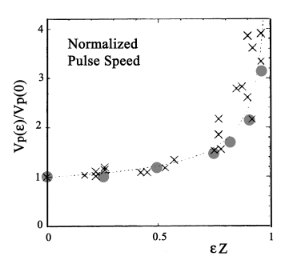
На рисунке приведено сравнение результатов экспериментов [3] (обозначены крестиками) с результатами вычислений (обозначены кружками) зависимости скорости возмущения, нормированной к ее значению в отсутствие пыли, от параметра, характеризующего концентрацию пыли.

Литература.
- Popel S.I., Yu M.Y., Tsytovich V.N. Phys. Plasmas, 1996, v. 3, p. 4313.
- С.И. Попель, А.П.Голубь, Т.В. Лосева Письма в ЖЭТФ, 2001, т.74, № 7, с. 396.
- Luo Q.-Z., D’Angelo N., Merlino R.L. Phys. Plasmas, 1999, v. 6, p. 3455.
- Nakamura Y., Bailung H., Shukla P.K. Phys. Rev. Lett., 1999, v. 83, p. 1602.

